## 盒子模型

当盒子里内容大于盒子的宽高的时候内容会溢出，而不会撑大盒子。

1. 边框

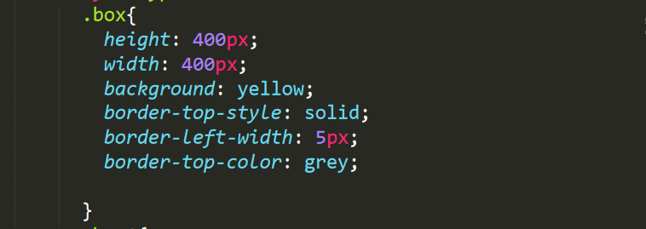

全写格式

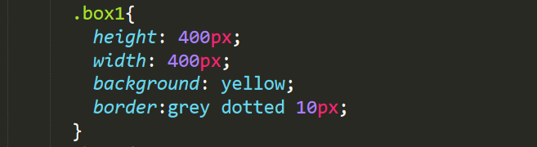

单边框简写

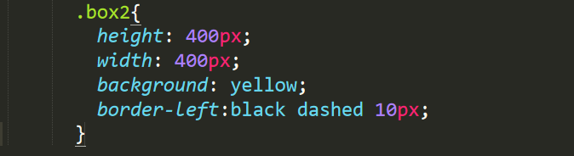

全简写

Dotted

边框样式的三种格式：solid直线 dashed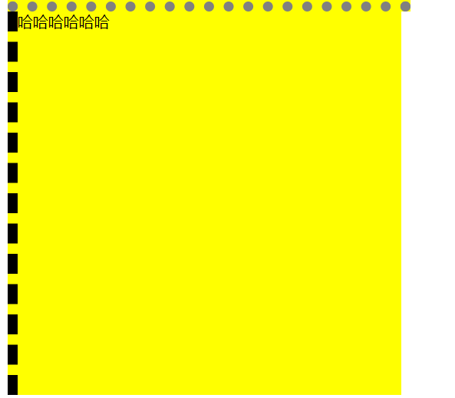

## 内边距

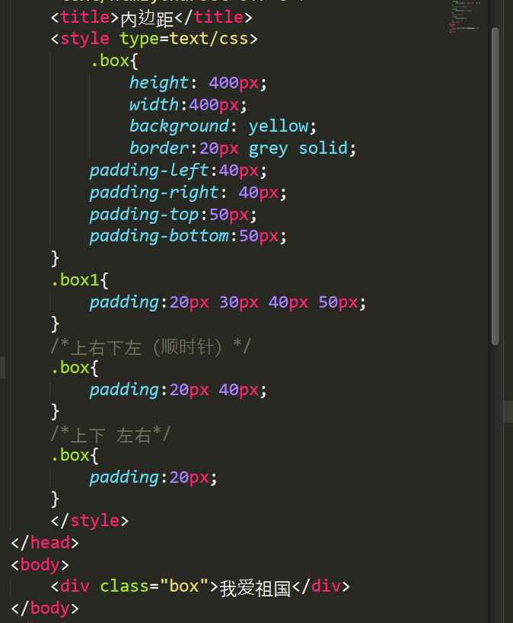

这是一个号无意义的问题。

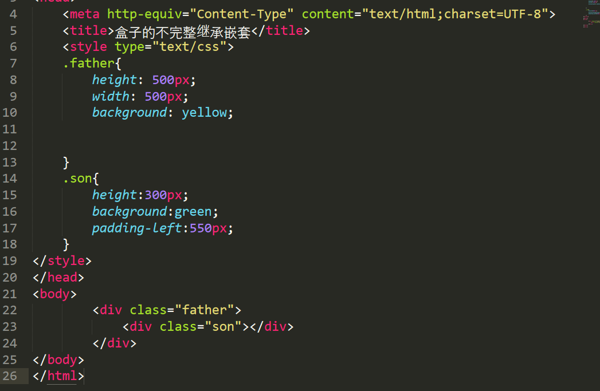

问题已解决：

这里的意思是给盒子一个内边距（这个内边距是不会产生效果的），但是当内边距超出父盒子的大小之后子盒子是自然而然的被撑大的就超出父盒子了。

这个点毫无意义我觉得老师的脑子瓦特了。

